空运-订舱管理设计文档

目录
第一章 前言 4
1.1 编写目的 4
1.2 参考文档 4
1.3 版本信息 4
1.4 阅读对象 4
1.5 统一设计风格 5
第二章 产品概述 5
2.1 产品简述 5
2.1.1 产品整体描述 5
2.1.2 产品功能菜单 5
2.2 专用名词解释 5
2.3 产品用户角色描述 8
2.4 基本业务流程 8
2.4.1 订单管理流程 9
2.4.2 逆向流程节点说明 10
第三章 产品功能需求 12
3.1 主订单创建页面 12
3.1.1 原型页面 12
3.1.2 字段定义 13
3.1.3 用例说明 16
3.2 主订单补料页面 19
3.2.1 原型页面 20
3.2.2 字段定义 22
3.2.2 用例说明 23
3.3 分单创建页面 26
3.3.1 原型页面 26
3.3.2 子订单状态定义 26
3.3.3 字段定义 27
3.3.4 用例说明 28
3.4 主订单列表 29
3.4.1 原型页面 30
3.4.2 筛选项定义 30
3.4.3 用例说明 31
3.5 子订单管理 35
3.5.1 原型页面 36
3.5.1 调度记录字段说明 36
3.5.2 用例说明 37
3.6 订单详情-订单记录页面 38
3.6.1 原型页面 39
3.6.2 用例说明 39
3.7 订单详情-应收付账单页面 40
3.7.1 原型页面 41
3.7.2 用例说明 41
3.8 订单详情-潜在关联订单页面 42
3.8.1 原型页面 42
3.8.2 用例说明 42
3.9 中转订单列表页面 43
3.9.1 原型页面 44
3.9.2 用例说明 44
3.10 订单管理与上游系统的交互 45
3.10.1 场景说明 45
3.10.2 用例说明 46

第一章 前言

1.1 编写目的
本产品需求说明书的目的主要是清晰、有层次的定义订舱管理页面原型中各个模块的内容来源和相关逻辑，产品主要解决客户哪些业务需求和问题，并让产品设计和开发人员基于此文档所描述的功能进行更细致的设计和开发工作，同时也能让企业用户直观了解产品的主要功能。

1.2 参考文档
该文档中参考了以下参考文档：
文档名称 | 版本 | 用途
GJ_空运_订单管理流程文档.docx | V1.0 | 业务流程

1.3 版本信息
文档版本 | 修订原因 | 修订日期 | 修订人
V1.0 | 初稿 | 2020/12/08 | 陈姝文

1.4 阅读对象
对象 | 对象描述
业务人员 | 提供需求人员，确认原型图的字段和实现效果。
业务架构师 | 将需求分解到对应的能力域中。
前端工程师 | 前端页面的需求实现人员。
后端工程师 | 后端数据的需求实现人员。
UI设计 | 前端页面的设计、交互实现人员。

1.5 统一设计风格
- 订单列表页面，默认分页结构，每页默认10条记录显示。
- 创建订单，默认按钮为“提交”、“取消”2个按钮。修改订单，默认按钮未“保存”、“取消”。
- 提交成功，页面一闪而过提示语“已提交成功！”
- 若页面有输入项不符合输入规范和不满足必填项输入，则该输入项Highlight提示，“提交”和“保存”按钮置灰，不可点击。

第二章 产品概述

2.1 产品简述

2.1.1 产品整体描述
此文档主要描述订舱管理模块的操作页面和字段展示，包含订舱单的创建、修改和管理。

2.1.2 产品功能菜单
系统 | 一级菜单 | 二级菜单 | 说明
空运工作台 | 订单管理 | 主订单管理 | 客服创建、编辑主订单。
 |  | 子订单管理 | 客服创建、编辑、合成子订单。
 |  | 订舱管理 | 航线填写订舱服务信息，完成订舱服务。

2.2 专用名词解释
专用名词 | 名词解释
主订单类型 | 分为合成主订单和主订单。主订单由主订单入口创建的主订单。合成主订单是由子订单入口创建的主订单。
航司 | 航空公司
起飞时刻 | 飞机起飞的时间
截单时刻 | 提单交给航司的时间
提单属性 | 分为自营和非自营。
头程航班 | 货物从起始港出发，中转前的第一程航班
头程航段 | 提单上需要的字段。默认带出该航班的航司代码
头程目的地 | 第一程航班的目的地
指导价 | 航线部根据市场给出这个航班舱位的指导卖价
自营 | 订单上绑定的是高捷从航司处买的舱位和提单号
非自营 | 订单上绑定的是高捷从同行处买的舱位和提单号
卡车成本 | 后端卡车价格的成本
空运成本 | 付给航空公司的应付单价
截单时间 | 系统的锁单时间，也是起飞前给航司的交单时间。超出这个时间需客服线下沟通航司交单。
打板公司 | 提供打板服务的公司。在货站将货物装箱，放置在固定的板上，以便上飞机。
航司折扣号 | 仅南航有，根据折扣号跟航司进行结算。
HANDLING INFORMACIONHANDLING  HANDLING INFORMACION | 客户提供的，针对于货物需要的特别注意事项，有则填，没有则不填

2.3 产品用户角色描述
用户角色 | 描述
管理员 | 可创建订单，查看和修改订单。
航线部 | 可完成订舱服务，填写订舱服务信息。

2.4 基本业务流程

2.4.1 订单管理流程

步骤 | 步骤描述 | 角色 | 流程描述 | 下一步骤 | 关键控制点
1 | 创建订单 | 客服 | 创建子订单，下一步2； 创建主订单，下一步是4 | 2
2 | 填写基础数据和服务信息 | 客服 | 填写子单上客户信息、货物信息、空运信息。基于客户需求对供应商发出各项服务指令，支持填写服务信息，传送给对应供应商。子订单上基础数据比主订单的基础数据填写项上多了收发件人信息。 | 3 | 是
3 | 提交子订单 | 客服 | 点击提交子订单。订单状态为“子订单完成”。 | 5
4 | 填写基础数据和服务信息 | 客服 | 填写主订单上客户信息、货物信息、运价信息。基于客户需求选择对供应商发出各项服务指令，支持填写服务信息，传送给供应商。 | 8 | 是
5 | 在列表栏勾选一个或多个子订单合成主单 | 客服 | 在子订单列表中勾选一个或多个子订单，“生成子订单”的功能栏右上角显示出子订单的数字，当点开始，跳出弹窗显示所有子订单。点击确认后合成主订单。 | 6
6 | 填写主订单信息 | 客服 | 合成主订单后，系统将子订单上的客户、品名、毛件体等信息做个聚合。填写主单上的目的地。基于客户需求，不需要进行订舱服务的走下一步7；需要进行订舱服务的走下一步8 | 7/8
7 | 提交订单 | 客服 | 客服提交订单，订单创建完成。 | 7
8 | 派单给航线部 | 客服 | 订单变为待确认状态。航线部可接单。 | 9
9 | 确认订单 | 航线部 | 航线部运营员填写航程信息后，点击确认航班。客服的展示界面回显航线部填写的关键信息；绑定关联关系的航线部操作员收到通知，继续填写航线补充信息。 | 10 | 是
10 | 生成提单号 | 航线部 | 9、10是同步实行。当航线运营员填写航班号后，系统自动绑定提单号，支持修改提单号。 | 11 | 是
11 | 补充材料、服务 | 客服 | 客服收到客户的服务需求和补料信息后，编辑订单。如果客户有创建分单的需求，下一步为12；如果客户没有创建分单的需求，下一步为13 | 12/13 | 是
12 | 创建分单 | 客服 | 客服选择创建分单 | 13
14 | 填写分单信息、服务 | 客服 | 填写分单信息和分单服务。 | 13
13 | 提交订单 | 客服 | 提交订单，订单创建完成。

2.4.2 逆向流程节点说明

流程点 | 异常节点 | 前置条件 | 后续处理
3/7 | 提交订单 | 1. 子订单（分单）可以暂存，暂存时不生成任何服务单据。可以修改任意信息。  2.子订单点击提交后，订单状态=”子订单完成”，预计毛件体、运费卖价、后段卡车卖价、分泡可以修改。  3. 若订单状态=“待订舱”时，由航线部填写信息，支持修改全部内容。航线部不可修改客服填写的信息，仅可查看。客服不可修改航线部填写的信息，仅可查看。  4. 若订单状态=“待补录”、“待出提单”仅运费卖价、后段卡车卖价、分泡等跟客户报价价格相关的信息编辑 。修改后点“保存”，修改后，企业微信通知到航线部。 | - 在符合可修改条件下，支持可修改提交。  - 若不符合修改条件，则不可修改的字段等信息均不可编辑，置灰显示。  - 点提交后，状态为“待服务”下的信息要修改需先点击“修改”按钮后才能修改。保存后重新发送服务单据给对应供应商。  - 点 提交后，状态为“服务中”的信息不允许修改服务，仅可取消。服务状态更改为“异常取消”。取消服务后，服务取消勾选。勾选后再生成新服务。原服务置灰。排列在服务项最后。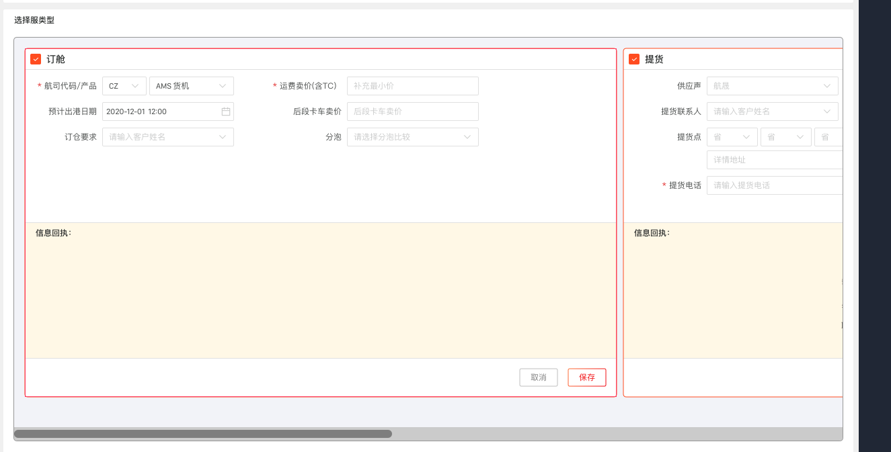  - 异常取消后客服手动录入结算费用。
2/8 | 选择服务 | 1. 当服务状态节点抓取不到时，客服需手动修改服务状态，选择修改时间。 | 1. 修改后的状态节点实时更新到在途跟踪中。
10 | 生成提单号 | 航司通知提单号作废时，需航线部临时修改提单号。 | - 修改提单号后，实时更新所有提单号信息。
9 | 确定订单 | 航线运营人员先填写航班号，发出指令让航线操作人员订舱。如果实际订下的航班号非预填，操作员线下沟通运营人员改航班号或出港日期。 | 修改后，发出企业微信通知客服修改结果。如需修改卖价，则一并发送通知给客服。客服线下跟客户重新商量卖价。

第三章 产品功能需求

3.1 订舱管理页面
- 订舱管理页面，航线部点击订单明细后，进入订舱详情页 。

3.1.1 原型页面

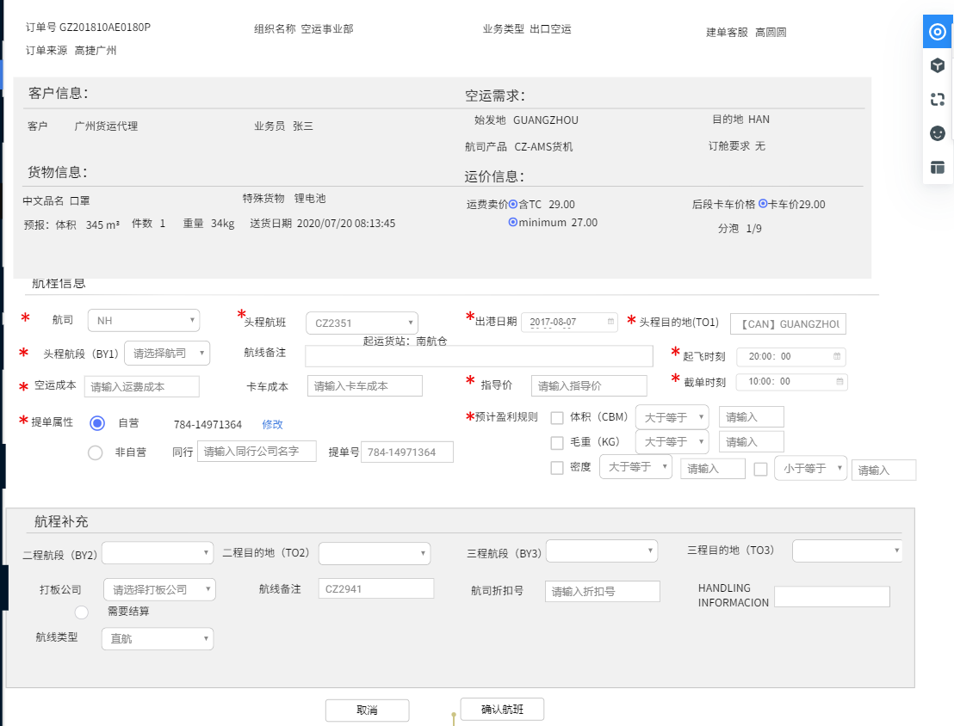

3.1.2 字段定义

序号 | 名称 | 长度 | 类型 | 是否必填 | 默认值 | 是否可编辑 | 备注
1 | 航司 |  | 下拉选择 | 是 | 请选择航司 | 是 | 取自基础数据
2 | 头程航班 | / | 下拉选择 | 是 | 跟航司有关联关系 |  | 取自基础数据
3 | 出港日期 | 日期 | 选择 | 是
4 | 头程目的地 |  | 下拉选择 | 是 |  |  | 取自空港管理-三字代码
5 | 头程航段 |  | 下拉选择 | 是 |  |  | 取自航司管理
6 | 航线备注 | 1-256 | 文本/数字/特殊符号 | 否
7 | 起飞时刻 | 时间 | 格式 20:00 | 是 |  |  | 取自航班号管理基础数据
8 | 截单时刻 | 时间 | 格式 20:00 | 是 |  |  | 取自航班号管理基础数据
9 | 空运成本 |  | 数字 | 是 | 请输入运费成本 |  | 正数，支持保留两位小数
10 | 卡车成本 |  | 数字 | 否 | 请输入卡车成本 |  | 正整数正数，支持保留两位小数
11 | 指导价 |  | 数字 | 是 | 请输入指导价 |  | 正数，支持保留两位小数
12 | 提单属性 | / | 单选 | 是 |  |  | 自营/非自营
13 | 预计盈利规则 |  | 可多选 | 是 | 大于等于 |  | 大于等于/小于等于/大于/小于
14 | 二程航段 |  | 下拉选择 | 否 |  |  | 取自航司基础数据
15 | 二程目的地 |  | 下拉选择 | 是 |  |  | 取自空港基础数据
16 | 三程航段 | / | 下拉选择 | 是 | 请选择 |  | 取自航司基础数据
17 | 打板公司 | / | 下拉选择 | 否 | 自动带出 |  | MH 翡翠打板  JL 航晟打板  CZ 航晟打板  BR 货站打板  MU 货站打板  3U 货站打板
18 | 航线备注 | 1-256 | 文字/数字/字符 | 否 | 请输入
19 | 航司折扣号 | 0-30 | 数字 | 否
20 | Handling Informacion | 1-256 | 文字/数字/字符 | 否
21 | 航线类型 |  | 下拉选择 | 否 | 直航 |  | 直航/国内中转

3.1.3 用例说明
用例名称 | 订舱管理-订舱
用例编码
用例描述
范围/概述 | 填写订舱服务信息，生成订舱业务单据。
级别
主要参与者 | 空运航线运营、空运航线操作、航晟客服
前置条件 | 进入订舱管理界面，点击订单状态=“待订舱”的订单。
成功保证 | 页面操作功能可正常使用，输入符合格式和规则校验，可成功提交或提示输入错误。
主成功场景 | 进入订舱页面。根据登录人角色设置资源权限。  当角色=空运航线部运营人员时，展示航程信息和航程补充，可编辑。功能按钮为“取消”、“确认航班”  当角色=空运航线部操作人员时，航程信息不可编辑，仅可查看。航程补充可编辑。功能按钮为“取消”、“订舱完成”。  当角色=航晟客服时，展示航程信息和航程补充，可编辑。功能按钮为“取消”、“订舱完成”。  1、航程信息、航程补充：  - 按照字段定义，进行可选输入。  2、航线运营人员填写后，点击“确认航班”，提交业务单据。订舱信息回传给客服的下单界面。订舱服务状态变更为“服务中”。企业微信发送通知给航线操作人员。  《航线运营XXX已确定订单号为GZ202019240AE192P的航班，请进行接下来的航程补充操作》。  航线操作人员填写后，点击“订舱完成”，提交业务单据。订舱信息回传给客服的下单界面。订舱服务状态变更为“服务已完成”。企业微信发送通知给建单客服。  《订单号为GZ202019240AE192P的订舱服务已完成，请及时进行补录》  3、在订单状态=“待订舱”、“待补录”、“待出提单”时，航线部可修改除了提单属性外的所有字段。数据回传给建单客服的服务订单。企业微信发送通知。  《航线运营XXX已修改订单号为GZ202019240AE192P的航程信息，请注意查收》  当订单状态=“已出提单”、“已交单”、“待审核”、“已作废”时，不可修改任何数据。  4、无法提交：若必填项未输入，或输入长度格式不符合要求，则该输入项红色highlight提醒，“确定航班”、“订餐完成”按钮置灰不可点击。
扩展 | 空运客服部与航线部的的订单数据，基于API进行交互：  - 空运传递数据给航线部。订舱界面中以下数据只展示，不可编辑。  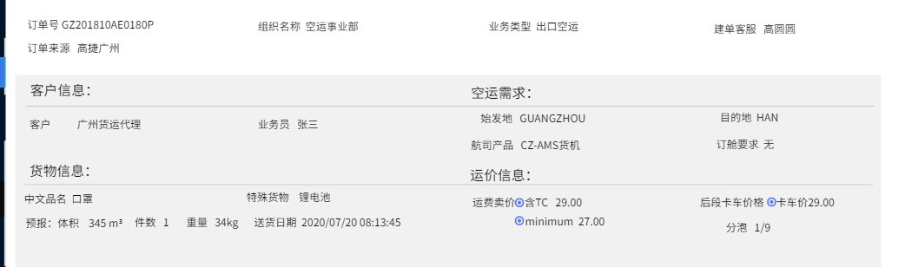  - 航线部回传数据
特殊需求
关联功能 | 1、预计盈利规则：航线运营人员根据当季航司给的市场成本规则、跟客户的运费卖价和客户提供的预计毛件体，填写此订单的实际毛件体的区间范围。  当货物入仓后（如没勾选入仓服务，则由客服手动输入客户二次提供的实际毛件体），拿到的实际毛件体不在此区间范围内。企业微信通知客服  《订单号GZ202019240AE192P的入仓毛件体和航线部预计盈利规则不符，请联系客户改单》。该订单在客服的“主订单管理”列表前置、标红。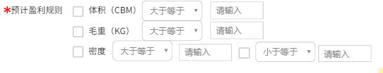  如果客服跟客户达成一致，修改毛件体和运费卖价后，企业微信通知航线部运营人员《订单号GZ202019240AE192P的基础信息已修改，请及时查看》  如果客服在补料环节进行删除分单的操作。则需手动修改预计毛件体和入仓毛件体（如果预计件数和入仓件数不相等，预计毛重和入仓毛重相差3%以上，则企业微信通知客服联系客户改单）。  毛件体修改后点击保存，企业微信通知航线部运营人员  《订单号GZ202019240AE192P的基础信息已修改，请及时查看》 。  如新改的毛件体不符合之前航线部设定的预计盈利规则，则航线部修改预计盈利规则。  2、允许亏损  默认不勾选。不勾选“允许亏损”时，当空运成本大于运费卖价时，系统报错。不允许提交。  勾选允许亏损：  场景：当月结的时候，高捷舱位的基准载重数没有达到和航司签订合同板的基准载重标准时，为了不支付惩罚金，航线部会低于成本价售卖舱位。  勾选“允许亏损”时，当空运成本大于运费卖价，且（运费卖价-空运成本-0.3）*计费重的绝对值小于等于5000时，点提交跳出弹窗。  《此票亏损小于等于5000，是否给航线总监审核》  审核中，此业务单据状态为“待审核”，审核成功后，客服主订单状态为“待补录”。  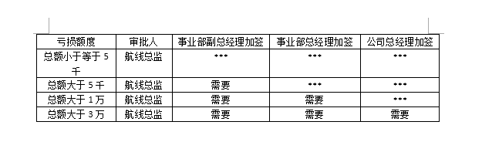  3、航线部可在订单状态=“待补料”、“待出提单”时，修改航班信息。当修改时，订舱服务状态从“已完成”变为“服务中”。  4、当航线部勾选“允许亏损”后，进入待审核状态。订舱服务状态为待审核。  订舱服务的状态流转：  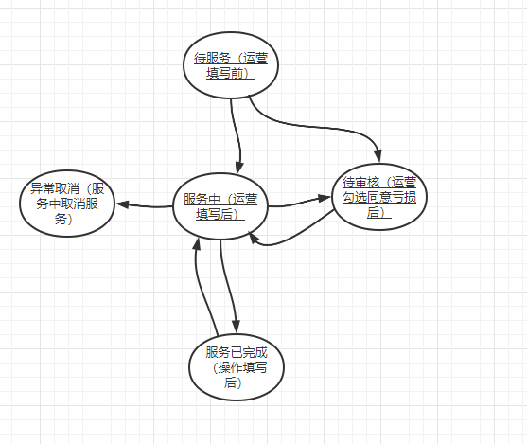

3.2 订舱管理-订舱界面
- 当子订单合成主订单后，订单类型为“合成主订单”。航线部点击该订单进入订舱界面。

3.2.1原型页面
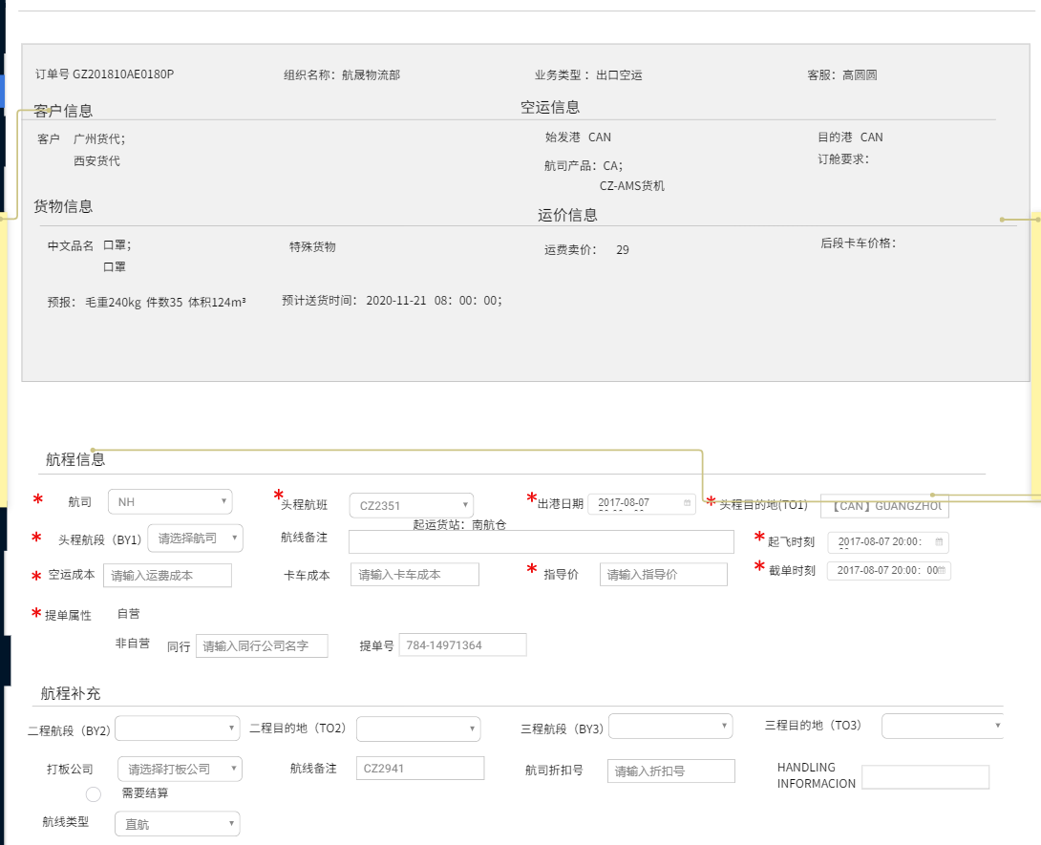

3.2.2用例说明
用例名称 | 订舱管理-订舱
用例编码
用例描述
范围/概述 | 客服发出订舱指令后，航线部在订舱管理页面填写订舱信息。
级别
主要参与者 | 空运航线部、航晟物流部
前置条件 | 客服录入补料信息，发出订舱服务指令后，订单进入待补录状态。可点击订单号进行补录。
成功保证 | 页面操作功能可正常使用，输入符合格式和规则校验，可成功提交或提示输入错误。
主成功场景 | - 字段定义和页面逻辑与上述订舱页面相同。  - 子订单合成主订单后，航线部看到的客户填写的数据取值如下：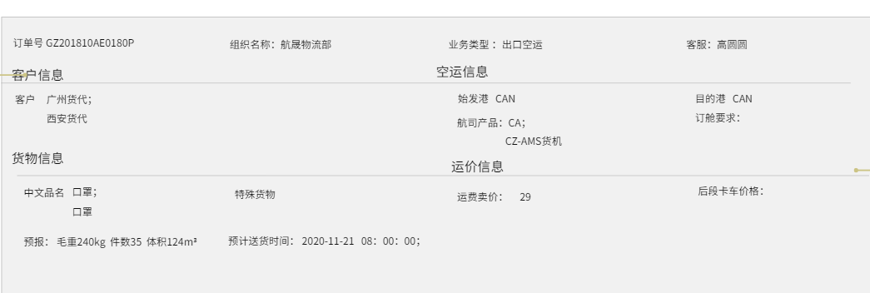  订单号：合成后的主订单号。  客户：展示子订单上全部客户。  始发港：客服合成主订单后填写的始发港  目的港：客服合成主订单后填写的目的港  航司产品：客服合成主订单后填写的航司产品  订舱要求：客服合成主订单后填写的订舱要求  中文品名：聚合全部分单的中文品名。每个分单可仅展示三个，超过三个后，用…表示。当光标放在字段上，可展示全部品名。  特殊货物：聚合全部分单的特殊货物  预报毛件体：全部分单的毛件体之和  预计送货时间：展示分担上最晚的送货时间  运费卖价：(分单1卖价*分单1收客户重量+分单2卖价*分单2收客户重量+分单n卖价*分单n收客户重量)/(分单1收客户重量+分单2收客户重量+分单N客户重量）  后段卡车卖价：=分单1卡车总费用+分单2卡车总费用+卡车N卡车总费用/分单1提单计费重+分单2提单计费重+分单N提单计费重  卡车总费用=卡车单价*分单计费重  分单计费重=分单体积*166.66， 和毛重相比，大者为计费重。
扩展
特殊需求
关联功能

3.3 订舱管理-列表页面

3.3.1原型页面
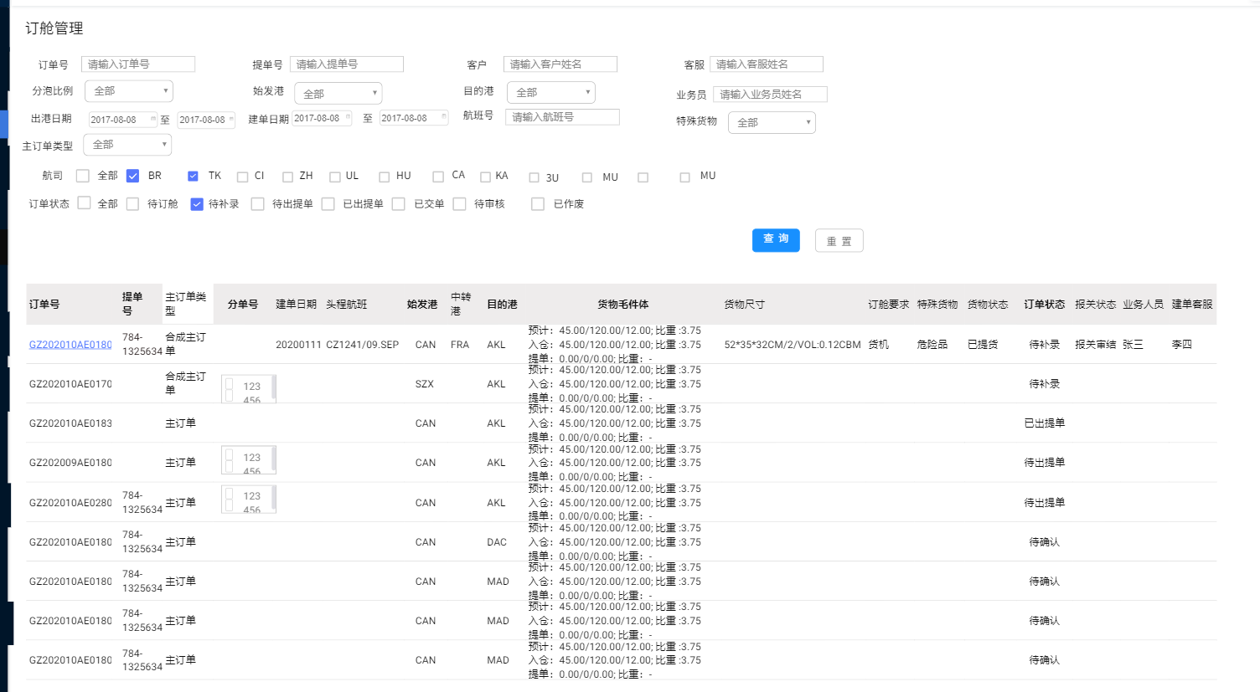

3.3.2筛选项定义
名称 | 默认值 | 内容 | 备注
订单号 | 请输入订单号 | 模糊查询
提单号 | 请输入提单号 | 模糊查询
客户 | 请输入客户姓名 | 模糊查询 | 取自合作方档案管理
客服 | 请输入客服姓名 | 模糊查询 | 取自用户中心
分泡比例 | 全部 | 0  0.1  0.2  0.3  0.4  0.5  0.6  0.7  0.8  0.9  1
始发港 | 全部 |  | 取自基础数据
目的港 | 全部 |  | 取自基础数据
业务员 | 全部 | 模糊查询 | 取自用户中心
出港日期 | 日期 | 选择日期 年/月/日 至 年/月/日
建单日期 | 日期 | 选择日期 年/月/日 至 年/月/日
航班号 | 请输入航班号 | 精确查询 | 取自基础数据
特殊货物 | 全部 | 锂电池  危险品  鲜活  枪械
航司 | 根据航线部角色默认勾选部分航司 |  | 取自舱位产品管理中维护的航线运营人员和操作员绑定对应的航司。

3.3.3 用例说明
用例名称 | 订舱管理-订舱列表
用例编码
用例描述
范围/概述 | 客服发出订舱指令后，航线部在订舱管理页面查看和寻找订单。
级别
主要参与者 | 空运航线部、航晟物流部
前置条件 | 客服录入补料信息，发出订舱服务指令后，订单进入待补录状态。可点击订单号进行补录。
成功保证 | 筛选项和查询功能正常使用
主成功场景 | - 列表优先从待审核、待补录、待出提单、已出提单、已交单、已作废的顺序排列。第二顺位为创建时间。  当该订单的入仓后毛件体不符合航线部填写的预计盈利规则时，该行明细标红预警  - 航线部在订单为待补录、待出提单状态下，支持修改航班信息。修改后企业微信通知客服。其他状态下的订单仅可查看航班信息，不支持修改。
扩展
特殊需求
关联功能

